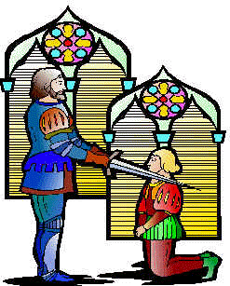
Noé TAIEB 508
Léah CORBEL

A:Expressions d’origine médiévale

- Mettre le pied à l’étrier : Fait de mettre quelqu'un dans une voie favorable pour la réussite de quelque chose.

- Monter au créneau : Avoir les plus hautes responsabilités dans une organisation.

- Monter sur ses grands chevaux : Fait de se mettre de haut par apport a quelqu'un ou de se mettre en colère.

- Une patience de bénédictin : Travail qui demande une forte patience et soin.

- Partir en croisade: Fait de s’engager dans une lute.

- Payer en monnaie de singe : Fait de payer en fausse monnaie ou en grimaces.

- Revenons a nos moutons : Revenir au sujet de départ

- Taillable et corvéable à merci : Être fais pour le travail désagréable.

- Tenir le haut du pavé : Être vers le haut d’une hiérarchique

- Venir du diable vauvert : Être très éloignée

- De bon aloi : Avoir de bonnes qualité

- Aller à Canossa : Être humilier devant quelqu’un

- L’âne de Buridan : Douter indéfiniment

- Avoir maille à partir:Avoir un différent plus ou moins important avec une personnes

- Avoir une marotte : Avoir une habitude

- Cela va prendre cent sept ans : Cela va durer longtemps

- C’est la cour des miracles : Un lieu mal fréquenté

- C’est la croix et la bannière : Avoir des difficultés

- C’est la chasse aux sorcières : Une discrimination très injuste

- Convoquez le ban et l’arrière ban : Réunir tous ses connaissances

- Faire le jacques : Faire l’idiot

- Faire l’école buissonnière : Se promener au lieu d’aller en classe

- Jeu de mains, jeu de vilains : Les jeux de mains finissent souvent mal.

